Freidora

congelador chico

refrigerador

Mesa fría

horno y campana rational

Vitamix

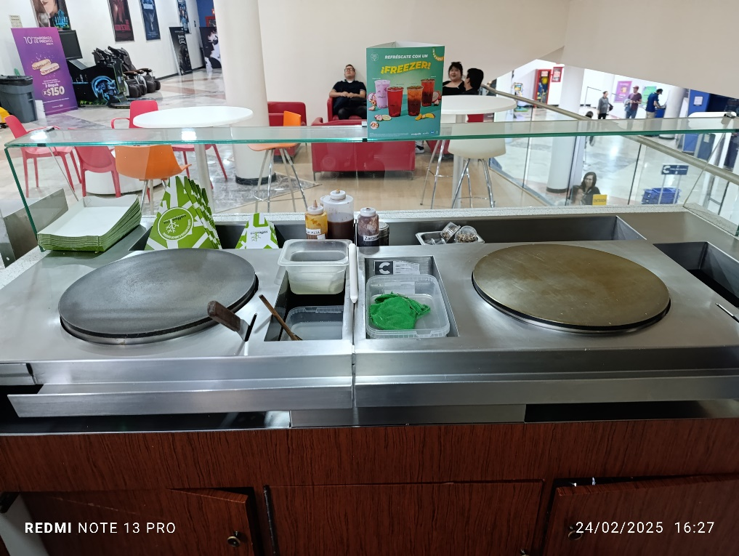 creperas

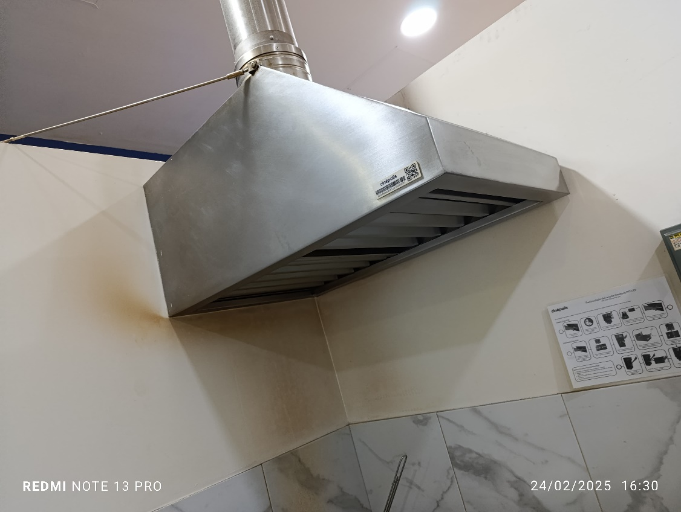 campana freidora